AFS生化分析儀之供水系統（功能及操作快速一覽表）

系統狀態指示燈
綠 燈 | 表示系統在開機狀態，並可持續供水給生化分析儀。
黃 燈 | AFS純水系統的功能或水質出了問題，請注意顯示幕上閃爍的訊息，以求解決或連絡MILLIPORE維修工程師。
紅 燈 | AFS純水系統出了非常嚴重的問題，請注意顯示幕上閃爍的訊息，以求解決或連絡MILLIPORE維修工程師。
AFS系統正面

耗材固定旋鈕
AFS系統的控制面板
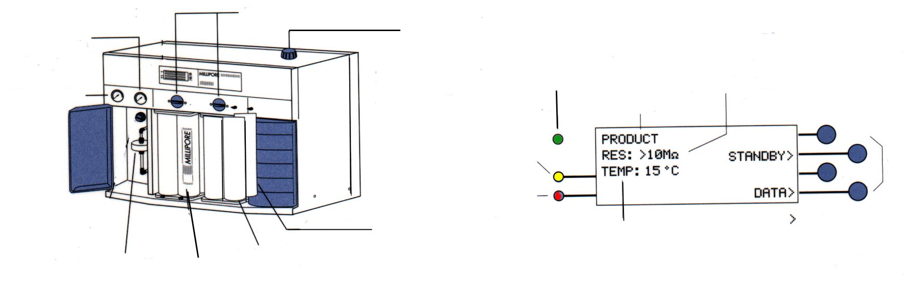
ROPak純化管匣

逆滲透膜組菌投藥口
______
控制面板
Millipak40
最終過濾器
維修拉門
AFS純化管匣
電源指示燈
注意燈燈
警示燈
操作狀態
水質資料
水溫
(表示按鍵的功能)
功能鍵
※耗材名稱 ※保養及更換說明
ROPAK純化管匣 |  | 更換耗材步驟
使用壽命︰3個月/面（每組ROPAK有兩個面）  內容物︰  1低膨脹系數顆粒化活性碳（GAC）。  2防止碳酸鈣沉澱之抗結垢劑（Polyphosphate）  3.1μ深層多層次濾心。  ※按下DATA功能鍵可顯示ROPAK尚可使用天數。 |  | 1按下STABDBY功能鍵。  2再按下MAINTENANCE功能鍵。  3從顯示幕上選擇CHANGE PAK功能，等待30秒 讓系統洩壓。  4握住ROPAK逆時鐘方向轉動耗材固定旋鈕。  5將ROPAK拔出來。  6一組ROPAK有兩個使用面（Side 1及Side 2），所以如果只使用過第一面（Side 1）時可翻轉繼續使用第二面（Side 2），但如果Side2也已經使用過時，請丟棄並更換使用新耗材。  7等待10秒，讓系統設定重置。  8拔掉耗材上的保護套。  9使用純水來濕潤進/出水口的O型環。  10把ROPAK推進系統接口處（一定要推到底），然後順時鐘方向旋轉固定旋鈕。  11按下EXIT功能鍵再按PRODUCT鍵，使系統回到供水狀態。
AFS純化管匣 | 更換AFS的步驟
內容物︰低壓降的核子級混床式離子交換樹脂（JET PORE）  AFS PAK更換條件︰  1水質低於設定值（10MΩ.cm）。  2時間超過一年。  ※按DATA功能鍵可了解耗材使用壽命。 | 1按下STANDBY功能鍵。  2再按下MAINTENANCE功能鍵。  3從顯示幕上選擇CHANGE PAK功能，等待30秒讓系統洩壓。  4將輸水管線的殘存壓力洩掉。  5從輸水壓力錶上確認水壓已降至零。  6按住AFS PAK，然後逆時鐘旋轉固定旋鈕。  7從系統抽出AFS PAK。  8等待10秒，使系統能夠做參數重置。  9拿掉新耗材上的進出口保護套。  10使用超純水來濕潤進/出水口中的O型環。  11將新的AFS PAK推進系統接口處（一定要推到底），然後順時鐘方向鎖緊固定旋鈕。  12按EXIT功能鍵，再按PRODUCT鍵，使系統恢復到正常供水狀態。

MILLIPAK 100 | MILLIPAK 100需與AFSPAK同步更換
0.22μm過濾器  材質︰PVDF  功能︰可有效去除大於0.22μm之顆粒及所有微生物 | 1需確認系統在’STANDBY’狀態，並且輸水管線壓力降至零。  2打開系統左邊的門。  3鬆開MILLIPAK 100兩邊之螺牙，取出並丟棄。  4使用止洩帶纏繞新的MILLIPAK 100兩端各3~4圈。  5重新將新的MILLIPAK 100接上原來管線，並確認沒有漏水。  6按PRODUCT鍵回到供水狀態。

RO 膜組 | 殺菌步驟
注意︰按DATA鍵可監視RO膜組的效能，而正常的離子排除效率(REJECTION)需大於92% | 1 按STANDBY鍵。  2 按MAINTENANCE鍵。  3 從顯示幕上選擇CLEAN功能。  4 選擇CHLORINE/ ACID /BASE中CHLORINE功能。  5 等待30秒（系統洩壓）。  6 當系統完成殺菌行程後，按EXIT鍵來退回至  STANDBY 狀態。  7 按PRODUCT鍵來恢復正常供水狀態。
※注意︰需定期更換5μm之前置濾心。
Version 1- AUG 2002

